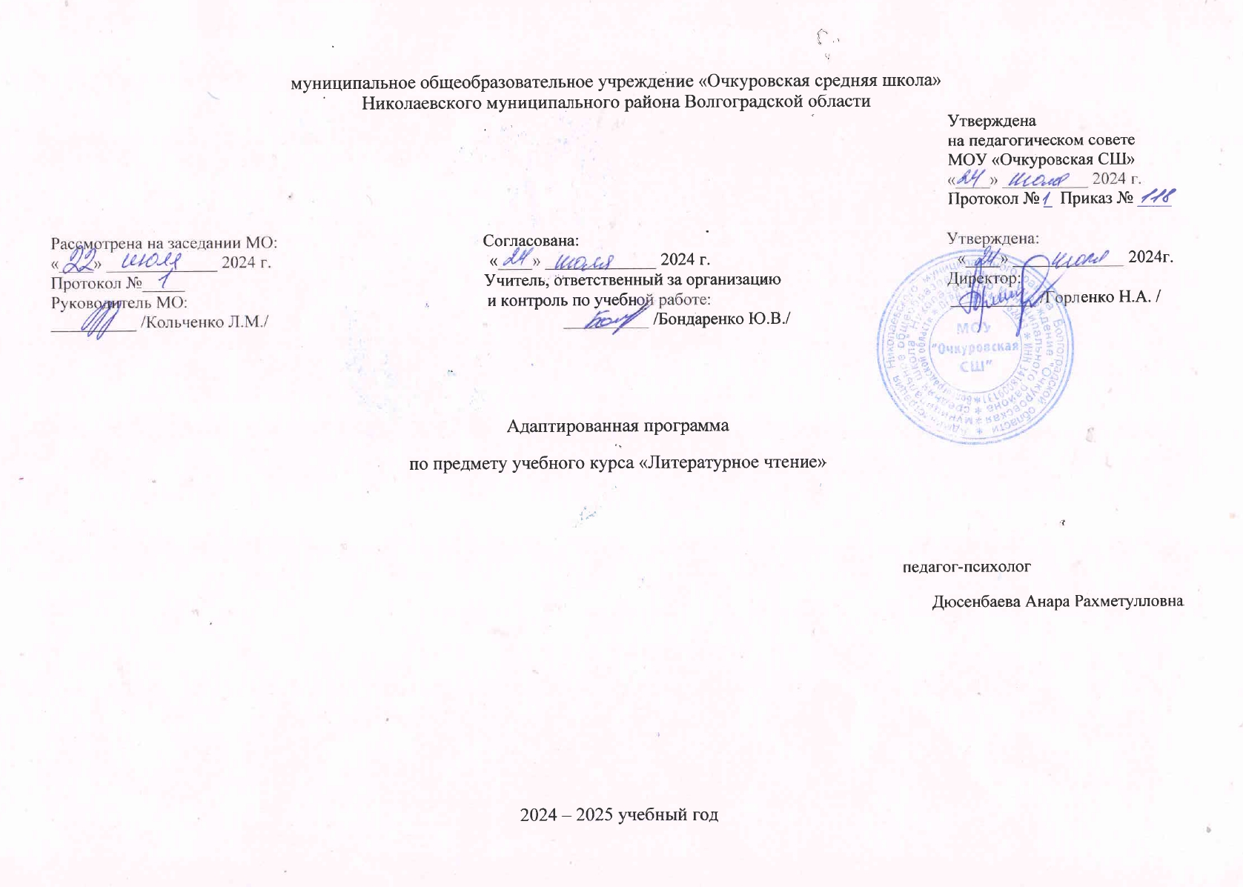

**Пояснительная записка.**

Программа учебного предмета «ЧТЕНИЕ» разработана в соответствии со следующими нормативно-правовыми и инструктивно-методическими документами: - ФЗ-273 «Об образовании в РФ», - требованиями федерального государственного образовательного стандарта образования обучающихся с умственной отсталостью (интеллектуальными нарушениями) , - с учётом планируемых результатов освоения адаптированная основная общеобразовательная программа образования обучающихся с умственной отсталостью (интеллектуальными нарушениями) вариант 1 - федеральным перечнем учебников, предметной линией учебников Малышева З.Ф.Чтение. 5 класс. (Для обучающихся с интеллектуальными нарушениями)М. : Просвещение, 2021 Аксенова А.К.Чтение. 7 класс. (Для обучающихся с интеллектуальными нарушениями)— М. : Просвещение, 2021. В связи с тем, что для обучающегося с умственной отсталостью характерна слабость процессов возбуждения и торможения, замедленное формирование условных связей, тугоподвижностью нервных процессов, затруднено его включение в учебный процесс. Нарушен объем и темп восприятия, недостаточная его дифференцировка, мыслительные операции обладают целым рядом своеобразных черт, проявляющихся в трудностях установления отношений между частями предмета, выделении его существенных признаков и дифференциации их от несущественных, нахождении и сравнении предметов по признакам сходства и отличия, слабость обобщения, трудности понимания смысла явления или факта. Для обучающихся присуща сниженная активность мыслительных процессов и слабая регулирующая роль мышления: зачастую, они начинают выполнять работу, не дослушав инструкции, не поняв цели задания, не имея внутреннего плана действия. Запоминание, сохранение и воспроизведение полученной информации обучающимися с умственной отсталостью имеют целый ряд специфических особенностей: они лучше запоминают внешние, иногда случайные, зрительно воспринимаемые признаки, при этом, труднее осознаются и запоминаются внутренние логические связи; позже, чем у нормальных сверстников, формируется произвольное запоминание, которое требует многократных повторений. Менее развитым оказывается логическое опосредованное запоминание, хотя механическая память может быть сформирована на более высоком уровне. Недостатки памяти обучающихся с умственной отсталостью проявляются не столько в трудностях получения и сохранения информации, сколько ее воспроизведения: вследствие трудностей установления логических отношений полученная информация может воспроизводиться бессистемно, с большим количеством искажений; при этом наибольшие трудности вызывает воспроизведение словесного материала. Внимание отличается сужением объема, малой устойчивостью, трудностями его распределения, замедленностью переключения. В значительной степени нарушено произвольное внимание, что связано с ослаблением волевого напряжения, направленного на преодоление трудностей, что выражается в неустойчивости внимания.

**Место курса в учебном плане.**

Согласно учебного плана на 2024-2025 учебный год предусмотрено обучение русскому языку в 7 классе в объеме 4 часа в неделю, 34 недели (136 часов в год).

**Содержание программы.**

Устное народное творчество как отражение жизни человеческого общества Русские народные песни. Сказки. Представления народа о единстве красоты — внешней и внутренней. Общие законы построения сказки: присказка, зачин, троекратное повторение событий, концовка. Нравственные ценности, заложенные в пословицах и поговорках. Былина как отражение исторического прошлого народа. Язык произведений устного народного творчества. Русская литература XIX века (Примерный перечень на основе доступных сведений и текстов.) Биография и творчество А. С. Пушкина, М. Ю. Лермонтова, И. А. Крылова, Н. А. Некрасова, Л. Н. Толстого, В. Г. Короленко, A. П. Чехова, А. И. Куприна и др. Русская литература XX века (Примерный перечень на основе доступных сведений и текстов, их общественной значимости для времени.) Биография и творчество М. Горького, В. В. Маяковского, С. А. Есенина, Н. А. Островского, А. А. Платонова, К. Г. Паустовского, А. А. Фадеева, М. А. Шолохова, А. Т. Твардовского, К. М. Симонова, Н. А. Рыленкова, Р. М. Рождественского, Ю. И. Коваля, Р. П. Погодина, В. П. Астафьева, B. Г. Распутина, А. Г. Алексина. Навыки чтения Сознательное, правильное, беглое и выразительное чтение в соответствии с нормами литературного произношения. Предварительное чтение про себя несложного текста по содержанию и структуре, в остальных случаях — после анализа. Умение самостоятельно подготовиться к выразительному чтению проанализированного в классе произведения или отрывка из него. Чтение по ролям и драматизация. Работа с текстом Развитие умения устанавливать смысловые связи между частями текста, выделять главную мысль каждой части и произведения в целом, оценивать поступки героев, определять их мотивы. Анализ (с помощью учителя) литературного произведения с позиции его нравственной ценности. Составление характеристики героя (с помощью учителя). Обсуждение вопросов о возможном дальнейшем развитии событий и составление воображаемых диалогов главных действующих лиц. Формирование умения самостоятельно составлять план к частям текста. Различение частей текста описательного и повествовательного характера. Подробный и краткий пересказ. Пересказ от третьего лица. Формирование внимания к авторскому слову. Продолжение работы с незнакомыми словами, развитие умения правильно объяснять их. Выделение образных средств языка, их использование в пересказе. Обсуждение вопроса о причинах выбора автором того или иного слова; передача с помощью авторских слов характера героя, событий, отношения к ним автора. Умение различать сказку, рассказ, стихотворение, басню. Внеклассное чтение (1 раз в месяц). Самостоятельное чтение произведений для юношества. Чтение отдельных статей из газет и журналов. Обсуждение прочитанных книг. Составление отзывов. Ведение коллективных дневников внеклассного чтения (с помощью учителя).

**Планируемый результат.**

**Личностные результаты**:

- развивать творческую личность путём приобщения к литературе как искусству слова;

- развивать способности организовывать учебное сотрудничество и совместную деятельность с учителем и сверстниками;

- делить текст на смысловые части, пересказывать текст различными способами(полный пересказ, выборочный, краткий);

- определять мотивы поступков героев, выражать своё отношение к ним;

- пользоваться монологической и диалогической речью при пересказах, рассказывании, выражении собственной точки зрения, коллективном обсуждении и т. п.;

- самостоятельно составлять и задавать одноклассникам (или учителю) вопросы к тексту;басня);

- понимать жанровые особенности произведений (сказка, стихотворение, рассказ,

- заучивать наизусть стихотворения, басни; - совершенствовать читательский опыт, развивать умение пользоваться библиотекой(нахождение нужной книги по теме урока, выбор книги для самостоятельного чтения, для выполнения творческих работ и т. д.).

**Предметные результаты:**

- совершенствовать навык правильного, осознанного, выразительного и беглого чтения;

- выразительно читать произведения (или фрагменты), в том числе выученные наизусть, соблюдая нормы литературного произношения;

- понимать связь литературных произведений с эпохой их написания;

- анализировать литературное произведение: определять его принадлежность к одному из литературных родов и жанров; понимать и формулировать тему, идею, характеризовать его героев, сопоставлять героев одного или нескольких произведений;

- определять в произведении сюжет, композицию, изобразительно-выразительные средства языка, понимать их роль в раскрытии идейно- художественного содержания произведения;

- формулировать собственное отношение к произведениям и их героям;

- понимать авторскую позицию и высказывать своё отношение к ней;

- работая по плану, сверять свои действия с целью и при необходимости исправлять ошибки самостоятельно;

- адекватно самостоятельно оценивать свои суждения, в случае необходимости вносить в них коррективы;

- слушать одноклассников, понимать позицию другого человека;

- формулировать собственное мнение и позицию, аргументировать её;

- выступать перед аудиторией сверстников с сообщениями.

**Тематическое планирование.**

|  |  |  |  |  |  |  |
| --- | --- | --- | --- | --- | --- | --- |
| **№п/п** | **Тема урока** | **Кол-во**  **часов** | **Планируемые результаты** | **Дата** | | **Примечание** |
| **План** | **Факт** |
| 1-3 | Жанры устного народного творчества | 3 | **Личностные результаты**:  делить текст на смысловые части, пересказывать текст различными способами(полный пересказ, выборочный, краткий), самостоятельно составлять и задавать одноклассникам (или учителю) вопросы к тексту; басня);  -понимать жанровые особенности произведений (сказка, стихотворение, рассказ,  заучивать наизусть стихотворения, басни; - совершенствовать читательский опыт, развивать умение пользоваться библиотекой(нахождение нужной книги по теме урока, выбор книги для самостоятельного чтения, для выполнения творческих работ и т. д.).  **Предметны**е:  анализировать литературное произведение: определять его принадлежность к одному из литературных родов и жанров; понимать и формулировать тему, идею, характеризовать его героев, сопоставлять героев одного или нескольких произведений.,  выразительно читать произведения (или фрагменты), в том числе выученные наизусть, соблюдая нормы литературного произношения. |  |  |  |
| 4-5 | Русская народная сказка «Сивка - бурка» | 2 |  |  |  |
| 6-7 | Русская народная сказка «Журавль и Цапля» | 2 |  |  |  |
| 8-9 | Русская народная сказка «Умный мужик» | 2 |  |  |  |
| 10-12 | Былина «Три поездки Ильи Муромца» | 3 |  |  |  |
| 13-15 | Народные песни | 3 |  |  |  |
| 16-18 | Пословицы и загадки | 3 |  |  |  |
| 19-20 | Внеклассное чтение. «Русские народные сказки» | 2 |  |  |  |
| 21 | А. С. Пушкин. Биография | 1 |  |  |  |
| 22-27 | А. С. Пушкин «Сказка о царе Салтане...» | 6 |  |  |  |
| 28-29 | А. С. Пушкин «Зимний вечер» | 2 |  |  |  |  |
| 30-32 | А. С. Пушкин «У лукоморья» (отрывок из поэмы «Руслан и Людмила») | 3 |  |  |  |  |
| 33-34 | Внеклассное чтение. Чтение произведений А. С. Пушкина . | 2 |  |  |  |  |
| 35 | М. Ю. Лермонтов. Биография | 1 |  |  |  |  |
| 36-40 | М. Ю. Лермонтов «Бородино» | 5 |  |  |  |  |
| 41 | И. А. Крылов. Биография | 1 |  |  |  |  |
| 42-45 | И. А. Крылов, басни. «Кукушка и Петух», «Волк и Журавль», «Слон и Моська» | 4 |  |  |  |  |
| 46-47 | Внеклассное чтение «О чём рассказывают басни» | 2 |  |  |  |  |
| 48 | Н. А. Некрасов. Биография | 1 |  |  |  |  |
| 49-51 | Н. А. Некрасов «Несжатая полоса» | 3 |  |  |  |  |
| 52-55 | Н. А. Некрасов «Генерал Топтыгин» | 4 |  |  |  |  |
| 56 | Л. Н. Толстой. Биография | 1 |  |  |  |  |
| 57-60 | Л. Н. Толстой «Кавказский пленник» | 4 |  |  |  |  |
| 61 | А. П. Чехов. Биография | 1 |  |  |  |  |
| 62-64 | А. П. Чехов «Хамелеон» | 3 |  |  |  |  |
| 65 | В. Г. Короленко. Биография | 1 |  |  |  |  |
| 66-69 | В. Г. Короленко «Дети подземелья» | 4 |  |  |  |  |
| 70 | А. М. Горький. Биография | 1 |  |  |  |  |
| 71-73 | А. М. Горький «Детство» | 3 |  |  |  |  |
| 74-76 | А. М. Горький «В людях» | 3 |  |  |  |  |
| 77-79 | М. В. Исаковский «Детство» | 3 |  |  |  |  |
| 80-81 | М. В. Исаковский «Ветер», «Весна» | 2 |  |  |  |  |
| 82 | К. Г. Паустовский Биография | 1 |  |  |  |  |
| 83-84 | К. Г. Паустовский «Последний чёрт» | 2 |  |  |  |  |
| 85 | М. М. Зощенко. Биография | 1 |  |  |  |  |
| 86-88 | М. М. Зощенко «Великие путешественники» | 2 |  |  |  |  |
| 89 | К. М. Симонов. Биография | 1 |  |  |  |  |
| 90-93 | К. М. Симонов «Сын артиллериста» (отрывки) | 4 |  |  |  |  |
| 94-97 | В. П. Катаев. Биография « Флаг» | 4 |  |  |  |  |
| 98 | Н. И. Рыленков. Биография «Деревья» | 1 |  |  |  |  |
| 99-102 | Н. И. Рыленков «Весна без вещуньи-кукушки ...», «Всё в тающей дымке.» | 4 |  |  |  |  |
| 103-107 | Ю. И. Коваль. Биография. «Капитан Клюквин» | 5 |  |  |  |  |
| 108-112 | Ю. И. Коваль «Картофельная собака» | 5 |  |  |  |  |
| 113-116 | Ю. Я. Яковлев. Биография. «Багульник» | 4 |  |  |  |  |
| 117 | Р.П. Погодин. Биографическая справка. | 1 |  |  |  |  |
| 118-121 | Р.П. Погодин «Время говорит – пора» 1 часть. | 4 |  |  |  |  |
| 122 | А.Г. Алексин. Биографические сведения. | 1 |  |  |  |  |
| 123-127 | А.Г. Алексин. «Двадцать девятое февраля» | 5 |  |  |  |  |
| 128-130 | Внеклассное чтение. А.Н. Алексин «Звоните и приезжайте». | 2 |  |  |  |  |
| 131 | К. Я. Ваншенкин. Биографические сведения. | 1 |  |  |  |  |
| 132-133 | К.Я. Ваншенкин Стихотворение «Мальчишка» | 2 |  |  |  |  |
| 134-135 | К.Я. Ваншенкин. Снежки. | 2 |  |  |  |  |
| 136 | Повторение | 1 |  |  |  |  |